
О внесении изменений в постановление акимата от 26 ноября 2015 года № 519 "Об утверждении регламентов государственных услуг в сфере электроэнергетики"
Утративший силу
Постановление акимата Костанайской области от 9 июля 2019 года № 284. Зарегистрировано Департаментом юстиции Костанайской области 11 июля 2019 года № 8582. Утратило силу постановлением акимата Костанайской области от 16 марта 2020 года № 102
Сноска. Утратило силу постановлением акимата Костанайской области от 16.03.2020 № 102 (вводится в действие по истечении десяти календарных дней после дня его первого официального опубликования).
В соответствии со статьей 16 Закона Республики Казахстан от 15 апреля 2013 года "О государственных услугах" акимат Костанайской области ПОСТАНОВЛЯЕТ:
1. Внести в постановление акимата Костанайской области "Об утверждении регламентов государственных услуг в сфере электроэнергетики" от 26 ноября 2015 года № 519 (опубликовано 12 января 2016 года в газете "Қостанай таңы", зарегистрировано в Реестре государственной регистрации нормативных правовых актов под № 6089) следующие изменения:

заголовок указанного постановления изложить в новой редакции:
"Об утверждении регламента государственной услуги "Выдача паспорта готовности энергопроизводящим и энергопередающим организациям к работе в осенне-зимний период";
подпункт 1) пункта 1 исключить;

регламент государственной услуги "Выдача заключения о технической целесообразности строительства дублирующих (шунтирующих) линий электропередачи и подстанций для объектов 110 кВ и ниже, 220 кВ и выше", утвержденный указанным постановлением, исключить;
в регламенте государственной услуги "Выдача паспорта готовности энергопроизводящим и энергопередающим организациям к работе в осенне-зимний период", утвержденном указанным постановлением:
подпункт 3) пункта 5 изложить в новой редакции:
"3) ответственный исполнитель услугодателя проверяет полноту пакета документов, подготавливает и передает руководителю проект результата оказания государственной услуги, 19 (девятнадцать) календарных дней.
Результат процедуры (действия) – проект результата оказания государственной услуги;";
подпункт 3) пункта 7 изложить в новой редакции:
"3) ответственный исполнитель услугодателя проверяет полноту пакета документов, подготавливает и передает руководителю проект результата оказания государственной услуги, 19 (девятнадцать) календарных дней;";

пункт 9 изложить в новой редакции:
"9. Описание порядка обращения и последовательности процедур (действий) услугодателя и услугополучателя при оказании государственной услуги через Портал:
1) услугополучатель осуществляет регистрацию, авторизацию на Портале посредством индивидуального идентификационного номера, электронной цифровой подписи (далее – ЭЦП);
2) услугополучатель производит выбор электронной государственной услуги, заполнение полей электронного запроса и прикрепление пакета документов, указанных в пункте 9 Стандарта;
3) услугополучатель производит удостоверение электронного запроса для оказания электронной государственной услуги посредством ЭЦП;
4) услугодатель осуществляет обработку (проверку, регистрацию) электронной заявки услугополучателя;
5) услугополучатель получает уведомления о статусе электронной заявки и сроке оказания государственной услуги, указанном в пункте 4 Стандарта, в "личный кабинет" услугополучателя на Портале;
6) услугодатель направляет в "личный кабинет" услугополучателя результат оказания государственной услуги в форме электронного документа, подписанного ЭЦП;
7) услугополучатель получает результат оказания государственной услуги через Портал в "личном кабинете" услугополучателя.";

приложение 1 к Регламенту указанной государственной услуги изложить в новой редакции согласно приложению 1 к настоящему постановлению;

приложение 2 к Регламенту указанной государственной услуги изложить в новой редакции согласно приложению 2 к настоящему постановлению.
2. Государственному учреждению "Управление энергетики и жилищно-коммунального хозяйства акимата Костанайской области" в установленном законодательством Республики Казахстан порядке обеспечить:
1) государственную регистрацию настоящего постановления в территориальном органе юстиции;
2) в течение десяти календарных дней со дня государственной регистрации настоящего постановления направление его копии в бумажном и электронном виде на казахском и русском языках в Республиканское государственное предприятие на праве хозяйственного ведения "Институт законодательства и правовой информации Республики Казахстан" для официального опубликования и включения в Эталонный контрольный банк нормативных правовых актов Республики Казахстан;
3) размещение настоящего постановления на интернет-ресурсе акимата Костанайской области после его официального опубликования.
3. Контроль за исполнением настоящего постановления возложить на курирующего заместителя акима Костанайской области.
4. Настоящее постановление вводится в действие по истечении десяти календарных дней после дня его первого официального опубликования.
Приложение 1
к постановлению акимата
от 9 июля 2019 года № 284
Приложение 1
к Регламенту государственной
услуги "Выдача паспорта
готовности
энергопроизводящим и
энергопередающим
организациям к работе в
осенне-зимний период"
Диаграмма функционального взаимодействия при оказании государственной услуги через Портал

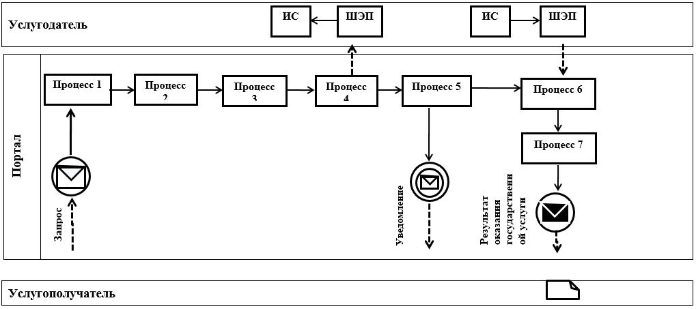

Условные обозначения и сокращения:

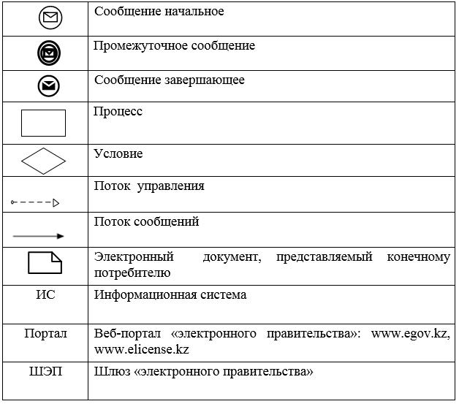

Приложение 2
к постановлению акимата
от 9 июля 2019 года № 284
Приложение 2
к Регламенту государственной
услуги "Выдача паспорта
готовности
энергопроизводящим
и энергопередающим
организациям к работе в
осенне-зимний период"
Справочник бизнес-процессов оказания государственной услуги "Выдача паспорта готовности энергопроизводящим и энергопередающим организациям к работе в осенне-зимний период"

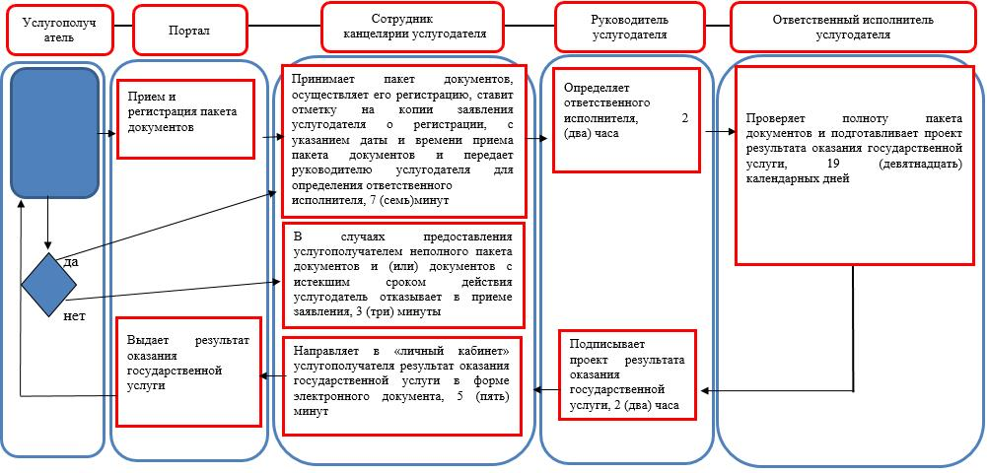

Условные обозначения:

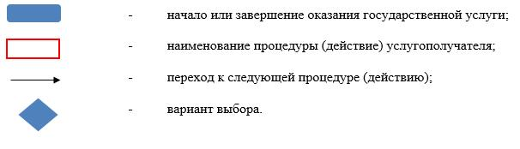

© 2012. РГП на ПХВ «Институт законодательства и правовой информации Республики Казахстан» Министерства юстиции Республики Казахстан

